**LOGO de BRIDGE**

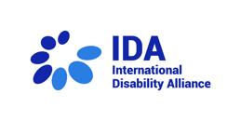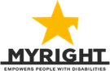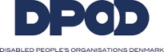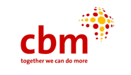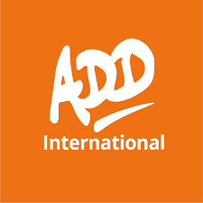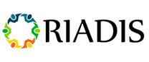

**Bridge CDPD-ODS Bolivia Módulo 1**

**11 - 18 de noviembre de 2021**

# **¿Qué es la formación Bridge CDPD-ODS?**

El [Bridge CDPD-ODS](http://www.internationaldisabilityalliance.org/content/bridge-crpd-sdgs-training-initiative.) es una iniciativa de formación desarrollada en 2015 por la Alianza Internacional de la Discapacidad (IDA) y el Consorcio Internacional de la Discapacidad y el Desarrollo (IDDC).

Se trata de una formación intensiva de dos partes centrada en una comprensión inclusiva e integral de la Convención sobre los Derechos de las Personas con Discapacidad (CDPD), así como en la generación de una perspectiva basada en los derechos humanos sobre el desarrollo, en general, y los Objetivos de Desarrollo Sostenible (ODS), en particular.

La formación consta de dos módulos presenciales de 7 días de duración cada uno, con un periodo intermedio de seis meses en el que los participantes se comprometen a redactar un documento de revisión de una política pública. Se espera que los participantes lleven adelante sus aprendizajes con una organización de personas con discapacidad (OPD) a la que estén vinculados.

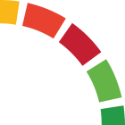

**Módulo 1**

7 días + 3

**Módulo 2**

7 días + 3

**Asignaciones**

6 meses

Desde 2015, el Bridge CDPD-ODS ha involucrado a más de 1000 personas, de 104 países, con 400 participantes de 12 ciclos regionales y nacionales, que ahora forman parte de una comunidad de práctica viva y activa.

# **Bridge CDPD-ODS Bolivia**

La Red Latinoamericana de Organizaciones de Personas con Discapacidad y sus Familias (RIADIS), la Alianza Internacional de la Discapacidad (IDA), la Comisión de seguimiento de la CDPD y ODS de Bolivia (CSC), ADD Bolivia, CBM Global, DPOD, Luz para el Mundo Bolivia, MyRights tienen el placer de **lanzar esta convocatoria abierta para participar en el Bridge CDPD-ODS Bolivia**.

**Idioma**El idioma de la capacitación será el español con interpretación simultánea en lengua de señas boliviana. Cuando sea necesario, se apoyará a los participantes para que dispongan y accedan a materiales en Braille, escritura alternativa o modos, medios y formatos de comunicación aumentativos y alternativos que puedan estar utilizando.

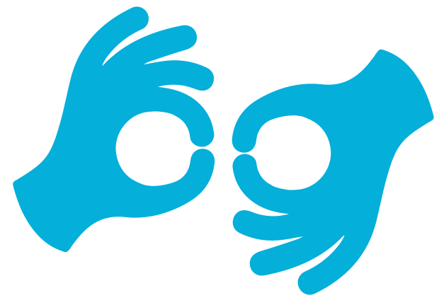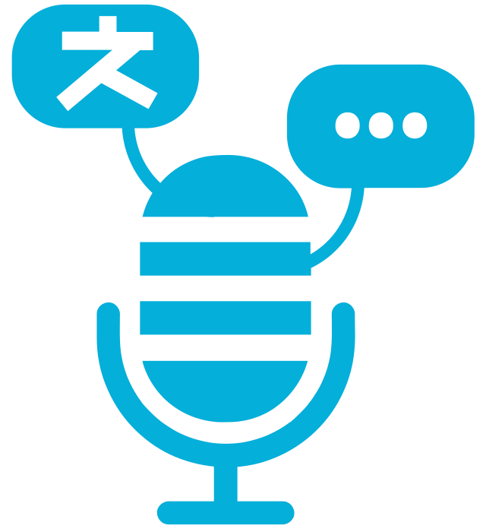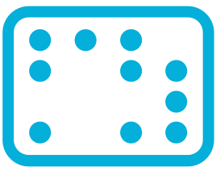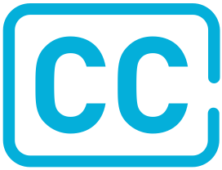

**Icono de 5 discapacidad: 
La primera son dos personas hablando en lengua de señas, el segundo es una persona con una protesis en la pierna izquierda, el tercero una persona usuaria de silla de ruedas y el cuarto una persona con un bast{on guía Los participantes y la atención a los grupos subrepresentados de personas con discapacidad**

**Se alienta encarecidamente a las personas con discapacidad de grupos subrepresentados a que presenten sus solicitudes**. Son bienvenidas las solicitudes de todas las edades, niveles de experiencia, todos los niveles de alfabetización y de toda la diversidad del movimiento de la discapacidad, especialmente de aquellos grupos que se enfrentan a grandes restricciones de participación.

El proceso de selección abierta de los participantes se rige por los [criterios de calidad de Bridge CDPD-ODS](https://www.internationaldisabilityalliance.org/sites/default/files/bridge_quality_criteria_principles_development_oct2018.pdf), que garantizan un grupo equilibrado de participantes en términos de discapacidad, género, ubicación urbana/rural y otras identidades que pueden ser importantes para representar en el país o región del ciclo.

Los grupos subrepresentados son aquellos grupos de personas con discapacidad que siguen estando subrepresentados en el movimiento de la discapacidad, como las personas con discapacidad psicosocial, intelectual, personas sordociegas, autistas, así como las personas indígenas con discapacidad, las personas con discapacidad de comunidades minoritarias, los refugiados o desplazados internos con discapacidad, etc.

Nuestro equipo de logística trabaja con todos los participantes seleccionados para entender lo que necesitan para participar plena y eficazmente en la formación y para permitir esos ajustes razonables.

**La selección de los participantes no se ve influida negativamente por el nivel de apoyo que requieren.**

**Criterios de aplicación**

1. La formación Bridge CDPD-ODS tiene como objetivo fortalecer el movimiento de las OPD, por lo que los solicitantes deben mostrar vínculos con el movimiento de las OPD, a cualquier nivel.
2. Los candidatos deben ser miembros activos, personal o voluntarios de una OPD o federación de OPD que trabaje a nivel nacional, subregional o continental.
3. No es necesario que la OPD sea una organización formalmente registrada, sobre todo si se trata de una persona con discapacidad de un grupo subrepresentado. Puede ser un colectivo, o una red, pero debe estar dirigida por personas con discapacidad y trabajar en la defensa de los derechos de las personas con discapacidad.
4. 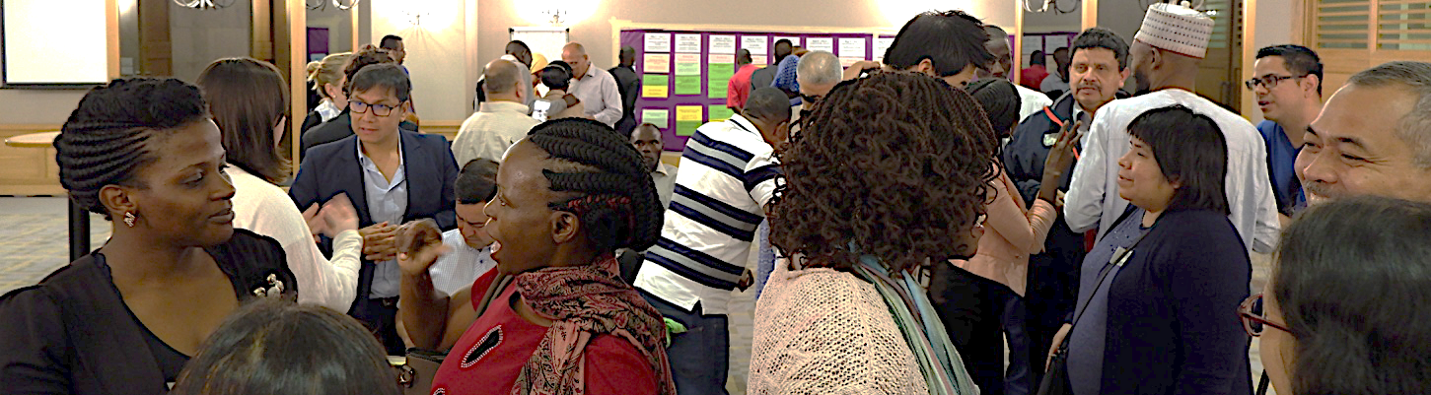Todos los candidatos deben mostrar su compromiso con el aprendizaje, el intercambio, la tutoría y el apoyo a otros activistas de la discapacidad dentro de su propio grupo y más allá: ya sea a nivel local, nacional o regional.
5. Aunque trabaje con un solo grupo de discapacidad, debe tener un compromiso genuino de trabajar de forma inclusiva para fortalecer un movimiento en el que se incluya a personas con diferentes tipos de discapacidad, estando dispuesto a compartir y aprender sobre la complejidad y la diversidad de la experiencia vivida de la discapacidad.
6. Preferiblemente, los candidatos deben tener un conocimiento práctico de la CDPD y el compromiso de aprender más sobre cómo aplicar el enfoque de los conceptos de derechos humanos, incluyendo el uso de otros tratados de derechos humanos, y los ODS para incidir por una política pública inclusiva de la discapacidad a nivel nacional y local, sin embargo, esto puede ser flexible en el caso de las personas que no han tenido acceso a este tipo de experiencia a causa de las barreras que han enfrentado.
7. Los candidatos deben demostrar experiencia, interés y aptitud para influir en los procesos de desarrollo y las políticas públicas, ya sea a nivel local, nacional o regional,
8. Por último, los candidatos deben ser capaces de asistir completamente a ambos módulos y realizar las tareas encomendadas. Un día completo de ausencia descalifica al participante para completar la formación Bridge.
9. Esta será una formación totalmente presencial, por lo que los candidatos también tendrán que respetar los protocolos relacionados con el COVID-19 que estarán en vigor para la formación.

**Costos**Ni los participantes ni sus organizaciones tendrán que pagar ningún costo a los organizadores para asistir a la formación Bridge CDPD-ODS.

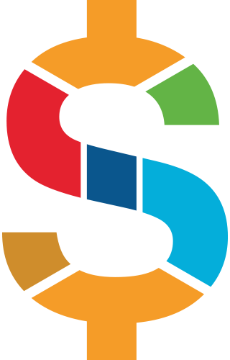

A todos los participantes se les pedirá que firmen una carta de compromiso en la que se comprometen a revertir los conocimientos recibidos a la organización que apoyó su solicitud.

# **Postulación**

Si está interesado en presentar su candidatura, o es una organización que desea proponer un candidato, los siguientes 3 materiales son esenciales para el proceso de postulación:

1. Una **declaración sobre su interés y compromiso con la formación** y sus objetivos, que refleje los criterios (arriba indicados). Esta puede ser escrita, de una página como máximo, o mediante una presentación oral o en vídeo grabada, incluso en lengua de señas, de no más de 3 minutos. Puede ser en español.
2. Un **breve CV actualizado**, preferiblemente de no más de 2 páginas. Por favor, incluya su sexo, fecha de nacimiento y, si es una persona con discapacidad, su tipo de discapacidad.
3. Sus vínculos **con el movimiento de las OPD** deben estar respaldados por una carta con el membrete de una OPD con la que esté asociado, que puede ser una organización subnacional, nacional, regional o internacional de personas con discapacidad. Alternativamente, si está trabajando con un colectivo/red de personas con discapacidad que está apoyado por un miembro del IDDC o una organización de derechos humanos o humanitaria de carácter general, también puede proporcionar una carta de esas organizaciones para demostrar sus vínculos con una próxima OPD que estén promoviendo.

Los 3 documentos deben ser enviados por correo electrónico a la siguiente dirección: bridge_platform@ida-secretariat.org antes del final del día **5 de octubre de 2021.**